浏阳一中2015高二数学（文科）第三次月考试题
时量：120分钟，总分：150分，命题：李忠平，审题：张先祥

一、选择题：（本大题共12小题，每小题5分，共计60分）
1．命题“对任意的$x∈R,x^{3}−x^{2}+1≤0$”的否定是
A．不存在$x∈R,x^{3}−x^{2}+1≤0$ B．存在$x∈R,x^{3}−x^{2}+1≥0$
C．存在$x_{0}∈R,x_{0}^{3}−x_{0}^{2}+1>0$ D．对任意的$x∈R,x^{3}−x^{2}+1>0$
2 抛物线$y^{2}=\text{10}x$的焦点到准线的距离是（ ）
A $\frac{5}{2}$ B $5$ C $\frac{\text{15}}{2}$ D $\text{10}$
3.等差数列｛｝的公差不为零，首项＝1，是和的等比中项，则数列的前10项之和是 ( )
A. 90 B. 100 C. 145 D. 190

4、已知实数对(x，y)满足$B$，则2x＋y取最小值时的最优解是( )
A．6 B．3 C．( 2, 2 ) D．( 1, 1 )
5．$“\sqrt{x}>\sqrt{y}”$ 是$“\text{lg}x>\text{lg}y”$ 的 ( )
A．充分不必要条件 B．必要不充分条件$−\frac{1}{2}$
C．充要条件 D．既不充分也不必要条件
6．若“$\frac{1}{\text{16}}$，则$x=2$”为原命题，则它的逆命题、否命题与逆否命题中真命题的个数是 ( )
A．1 B．2 C．3 D．0

7. 设椭圆的两个焦点分别为F_{1、}、F₂，过F₂作椭圆长轴的垂线交椭圆于点P，若△F₁PF₂为等腰直角三角形，则椭圆的离心率是 ( )
A． B． C． D．
8、下列结论正确的是（ ）
A．当$x$且$P$时，$(3,4)$
B．当${\text{PF}}_{1}⊥{\text{PF}}_{2}$时，$C:\frac{x^{2}}{a^{2}}+\frac{y^{2}}{b^{2}}=1(a>b>0)$
C．当$A$时，$k$的最小值为2
D．当$C$时，$B$最小值为4
9、已知$\begin{aligned}\left\{x−y+2≥0 | \right.\left\{x+y−4≥0 | \right.\end{aligned}$，$z=x+2y$，且$z=x^{2}+y^{2}−\text{10}y+\text{25}$，若x+2y>m²+3m-2恒成立，则实数$p:$的取值范围是( )
A．m<-2或m>5 B．-5<m<2 C．-2<m<5 D．m<-5或m>2

10．若a≠b且ab≠0，则直线ax－y＋b＝0和二次曲线bx²＋ay²＝ab的位置关系可能是( )

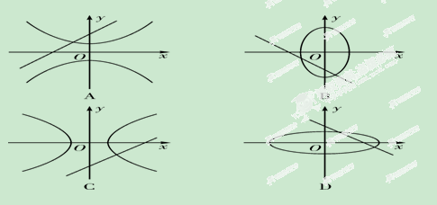

11.$F_{1}(−3,0),F_{2}(3,0)$$P$为曲线$\frac{\left|x\right|}{5}+\frac{\left|y\right|}{4}=1$上任意一点，则 ( )
A．$\left|{\text{PF}}_{1}\right|+\left|{\text{PF}}_{2}\right|≥\text{10}$ B．$\left|{\text{PF}}_{1}\right|+\left|{\text{PF}}_{2}\right|≤\text{10}$
C．$\left|{\text{PF}}_{1}\right|+\left|{\text{PF}}_{2}\right|=\text{10}$ D． $\left|{\text{PF}}_{1}\right|+\left|{\text{PF}}_{2}\right|<\text{10}$

12、设a，b$\text{p or q}$R，定义运算“∧”和“∨”如下：，，
若正数a，b，c，d满足ab ≥ 4，c＋d ≤ 4，则( )
A．a∧b ≥ 2，c∧d ≤ 2 B．a∧b ≥ 2，c∨d ≥ 2
C．a∨b ≥ 2，c∧d ≤ 2 D．a∨b ≥ 2，c∨d ≥ 2

二、填空题：（本大题共4小题，每小题5分，共计20分）
13、设等比数列的公比，前项和为，则 ．

14．椭圆$\frac{x^{2}}{a^{2}}+\frac{y^{2}}{b^{2}}=1$ (a>b>0)离心率为$\frac{\sqrt{3}}{2}$,则双曲线$\frac{x^{2}}{a^{2}}−\frac{y^{2}}{b^{2}}=1$的离心率为

15．抛物线顶点在原点，焦点在y轴上，其上一点P(m，1)到焦点距离为5，则抛物线方程为
16.过椭圆$C:\frac{x^{2}}{a^{2}}+\frac{y^{2}}{b^{2}}=1(a>b>0)$的左顶点$A$的斜率为$k$的直线交椭圆$C$于另一个点$B$，且点$B$在$x$轴上的射影恰好为右焦点$F$，若$\frac{1}{3}<k<\frac{1}{2}$，则椭圆的离心率的取值范围是________．
三、解答题：（本大题共6题，共计70分）要求写出必要的解题过程
17、（本题满分共10分）已知，（$O:x^{2}+y^{2}=1$为常数且$l:y=\text{kx}+b(k>0,b>0)$），
（1）若不等式$l$的解集为$\frac{x^{2}}{2}+y^{2}=1$，求$A,B$的值；
（2）若$k$，求$b$的最小值.

18、（本题满分共10分）已知椭圆和双曲线有相同的焦点F（5，0）和F（-5，0），
其离心率e满足方程 6e²-17e+5=0 ，求椭圆和双曲线的标准方程

19、（本小题满分12分）设各项均为正数的等比数列{}中，，.
设 (1)求数列{}的通项公式；
(2)若，，求证：；

20．（本题满分12分）已知$a>0,a≠1$,两个命题，$p:$函数$y={\text{log}}_{a}x$在$(0,+∞)$内单调递减；
$q:$曲线$y=x^{2}+(2a−3)x+1$与$x$轴交于不同两点，如果$\text{p and q}$是假命题，$\text{p or q}$是真命题，
求实数a的取值范围.

21、（本题满分12分）已知椭圆C：＋＝1(a>b>0)的一个顶点为A(2，0)，离心率为，直线y＝k(x－1)与椭圆C交于不同的两点M，N.
(1)求椭圆C的方程；
(2)当△AMN的面积为时，求k的值．

22、（本小题满分14分）
椭圆：的右焦点为且为常数，离心率为，
过焦点、倾斜角为的直线交椭圆与M，N两点，

（1）求椭圆的标准方程；
（2）当=时，=，求实数的值；
（3）试问的值是否与直线的倾斜角的大小无关，并证明你的结论

浏阳一中2015高二数学（文科）第三次月考试题
时量：120分钟，总分：150分，命题：李忠平，审题：张先祥

一、选择题：（本大题共12小题，每小题5分，共计60分）
1．命题“对任意的$x∈R,x^{3}−x^{2}+1≤0$”的否定是 C
A．不存在$x∈R,x^{3}−x^{2}+1≤0$ B．存在$x∈R,x^{3}−x^{2}+1≥0$
C．存在$x_{0}∈R,x_{0}^{3}−x_{0}^{2}+1>0$ D．对任意的$x∈R,x^{3}−x^{2}+1>0$
2 抛物线$y^{2}=\text{10}x$的焦点到准线的距离是（ B ）
A $\frac{5}{2}$ B $5$ C $\frac{\text{15}}{2}$ D $\text{10}$
3.等差数列｛｝的公差不为零，首项＝1，是和的等比中项，则数列的前10项之和是 ( B )
A. 90 B. 100 C. 145 D. 190
4、已知实数对(x，y)满足$B$，则2x＋y取最小值时的最优解是( C )
A．6 B．3 C．( 2, 2 ) D．( 1, 1 )
5．$“\sqrt{x}>\sqrt{y}”$ 是$“\text{lg}x>\text{lg}y”$ 的 ( B )
A．充分不必要条件 B．必要不充分条件$−\frac{1}{2}$
C．充要条件 D．既不充分也不必要条件
6．若“$\frac{1}{\text{16}}$，则$x=2$”为原命题，则它的逆命题、否命题与逆否命题中真命题的个数是 ( B )
A．1 B．2 C．3 D．0

7. 设椭圆的两个焦点分别为F_{1、}、F₂，过F₂作椭圆长轴的垂线交椭圆于点P，若△F₁PF₂为等腰直角三角形，则椭圆的离心率是 ( D )
A． B． C． D．
8、下列结论正确的是（ B ）
A．当$x$且$P$时，$(3,4)$
B．当${\text{PF}}_{1}⊥{\text{PF}}_{2}$时，$C:\frac{x^{2}}{a^{2}}+\frac{y^{2}}{b^{2}}=1(a>b>0)$
C．当$A$时，$k$的最小值为2
D．当$C$时，$B$最小值为4
9、已知$\begin{aligned}\left\{x−y+2≥0 | \right.\left\{x+y−4≥0 | \right.\end{aligned}$，$z=x+2y$，且$z=x^{2}+y^{2}−\text{10}y+\text{25}$，若x+2y>m²+3m-2恒成立，则实数$p:$的取值范围是( B )
A．m<-2或m>5 B．-5<m<2 C．-2<m<5 D． m<-5或m>2
10．若a≠b且ab≠0，则直线ax－y＋b＝0和二次曲线bx²＋ay²＝ab的位置关系可能是( c )

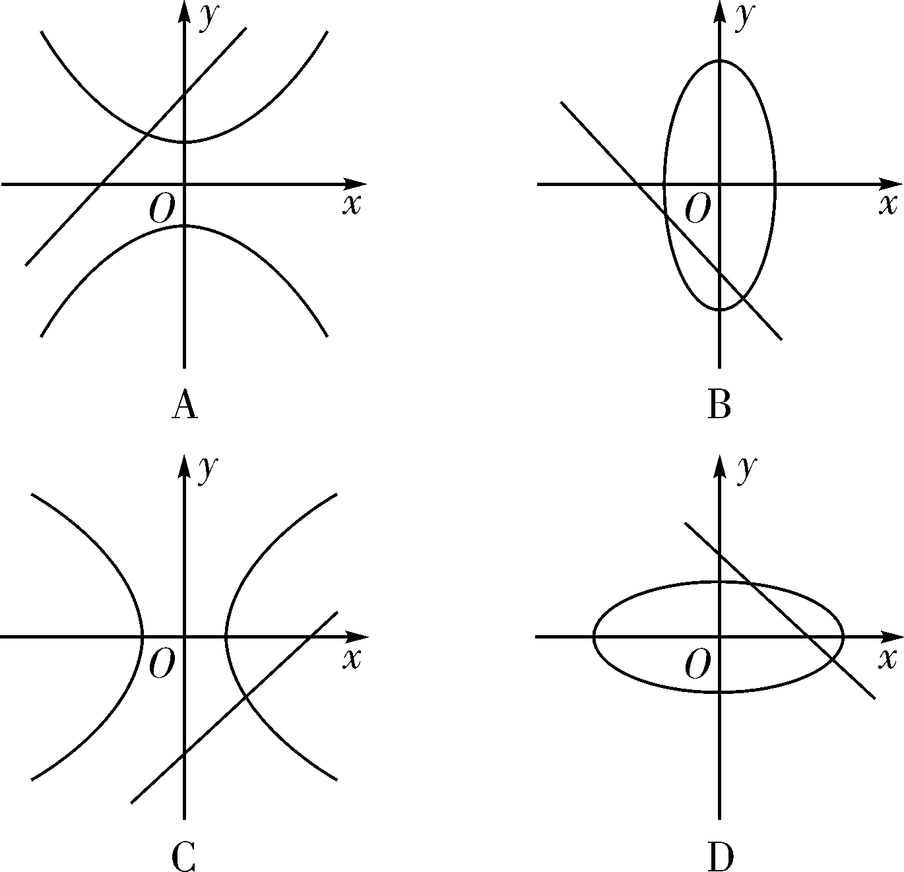

11.$F_{1}(−3,0),F_{2}(3,0)$$P$为曲线$\frac{\left|x\right|}{5}+\frac{\left|y\right|}{4}=1$上任意一点，则 ( B )
A．$\left|{\text{PF}}_{1}\right|+\left|{\text{PF}}_{2}\right|≥\text{10}$ B．$\left|{\text{PF}}_{1}\right|+\left|{\text{PF}}_{2}\right|≤\text{10}$
C．$\left|{\text{PF}}_{1}\right|+\left|{\text{PF}}_{2}\right|=\text{10}$ D． $\left|{\text{PF}}_{1}\right|+\left|{\text{PF}}_{2}\right|<\text{10}$

12、设a，b$\text{p or q}$R，定义运算“∧”和“∨”如下：，，
若正数a，b，c，d满足ab ≥ 4，c＋d ≤ 4，则( C )
A．a∧b ≥ 2，c∧d ≤ 2 B．a∧b ≥ 2，c∨d ≥ 2
C．a∨b ≥ 2，c∧d ≤ 2 D．a∨b ≥ 2，c∨d ≥ 2

二、填空题：（本大题共4小题，每小题5分，共计20分）
13、设等比数列的公比，前项和为，则 15 ．
14．椭圆$\frac{x^{2}}{a^{2}}+\frac{y^{2}}{b^{2}}=1$ (a>b>0)离心率为$\frac{\sqrt{3}}{2}$,则双曲线$\frac{x^{2}}{a^{2}}−\frac{y^{2}}{b^{2}}=1$的离心率为$\frac{\sqrt{5}}{2}$
15．抛物线顶点在原点，焦点在y轴上，其上一点P(m，1)到焦点距离为5，则抛物线方程为 x²=16y
16.过椭圆$C:\frac{x^{2}}{a^{2}}+\frac{y^{2}}{b^{2}}=1(a>b>0)$的左顶点$A$的斜率为$k$的直线交椭圆$C$于另一个点$B$，且点$B$在$x$轴上的射影恰好为右焦点$F$，若$\frac{1}{3}<k<\frac{1}{2}$，则椭圆的离心率的取值范围是________．$(\frac{1}{2},\frac{2}{3})$.

三、解答题：（本大题共6题，共计70分）
17、（本题满分共10分）已知，（$O:x^{2}+y^{2}=1$为常数且$l:y=\text{kx}+b(k>0,b>0)$），
（1）若不等式$l$的解集为$\frac{x^{2}}{2}+y^{2}=1$，求$A,B$的值；
（2）若$k$，求$b$的最小值.
解：（1）a=-2 (2) $b$的最小值8
18、（本题满分共10分） 已知椭圆和双曲线有相同的焦点F（5，0）和F（-5，0），其离心率e满足方程 6e²-17e+5=0 ，求椭圆和双曲线的标准方程

解：（2x-5）(3x-1)=0 e₁=5/2 e₂=1/3
椭圆标准方程 $\frac{x^{2}}{\text{225}}+\frac{y^{2}}{\text{200}}=1$ 双曲线标准方程 $\frac{x^{2}}{4}−\frac{y^{2}}{\text{21}}=1$
19（本小题满分12分）设各项均为正数的等比数列{}中，，.设(1)求数列{}的通项公式；
(2)若，，求证：；
解：(1)设数列{a_{n}}的公比为q(q＞0)，
由题意有，
∴，∴， ∴b_{n}＝n.------------5分
(2)∵c₁＝1＜3，c_{n＋1}－c_{n}＝
当n≥2时，c_{n}＝(c_{n}－c_{n－1})＋(c_{n－1}－c_{n－2})＋…＋(c₂－c₁)＋c₁＝1＋＋＋…＋，…7分
∴c_{n}＝＋＋＋…＋.
相减整理得：c_{n}＝1＋1＋＋…＋－＝3－＜3，…….11分
综上所述 c_{n}＜3………..12分
20．（本题满分12分）已知$a>0,a≠1$,两个命题，$p:$函数$y={\text{log}}_{a}x$在$(0,+∞)$内单调递减；$q:$曲线$y=x^{2}+(2a−3)x+1$与$x$轴交于不同两点，如果$\text{p and q}$是假命题，$\text{p or q}$是真命题，求实数a的取值范围.
解：P为真时：函数$y={\text{log}}_{a}x$在$(0,+∞)$内单调递减，$∴0<a<1$，
q为真时：$∵$曲线$y=x^{2}+(2a−3)x+1$与$x$轴交于不同两点，
$∴Δ>0$，$∴a<\frac{1}{2}$或$a>\frac{5}{2}$，
根据题意有：p与q有且仅有一个是真命题，$∴$p与q一真一假
- p真q假，$\begin{aligned}\left\{0<a<1 | \right.\end{aligned}$$∴$$\frac{1}{2}≤a<1$，
- p假q真，$\begin{aligned}\left\{a>1或a<0 | \right.\end{aligned}$$∴$$a<0$或$a>\frac{5}{2}$，已知$a>0,a≠1$,$∴$$a>\frac{5}{2}$，
- $∴$$\frac{1}{2}≤a<1$或$a>\frac{5}{2}$。

21、（本题满分12分）已知椭圆C：＋＝1(a>b>0)的一个顶点为A(2，0)，离心率为，直线y＝k(x－1)与椭圆C交于不同的两点M，N.
(1)求椭圆C的方程；
(2)当△AMN的面积为时，求k的值．

【解析】(1)由题意得解得b＝.
所以椭圆C的方程为＋＝1.-----------------4

(2)由得(1＋2k²)x²－4k²x＋2k²－4＝0
设点M，N的坐标分别为(x₁，y₁)，(x₂，y₂)，则
y₁＝k(x₁－1)，y₂＝k(x₂－1)，x₁＋x₂＝，x₁x₂＝，-------8
所以|MN|＝
＝
＝.
又因为点A(2，0)到直线y＝k(x－1)的距离d＝，
所以△AMN的面积为S＝|MN|·d＝.
由＝，解得k＝±1.-------------------------------------------12

22、（本小题满分14分）
椭圆：的右焦点为且为常数，离心率为，过焦点、倾斜角为的直线交椭圆与M，N两点，
（1）求椭圆的标准方程；
（2）当=时，=，求实数的值；
（3）试问的值是否与直线的倾斜角的大小无关，并证明你的结论

解：（1），得：，椭圆方程为 ………3分
（2）当时，，得：，
于是当=时，，于是，
得到 ……………… 6分
（3）①当=时，由（2）知
②当时，设直线的斜率为，，则直线MN：
联立椭圆方程有，
，，…………………………11分
=+==
得 ---------13
综上，为定值，与直线的倾斜角的大小无关 ………………14分

